中国计量学院2015 ~ 2016 学年第 1 学期
《数学物理方法》课程考试试卷（A）
开课二级学院： 光学与电子科技学院，考试时间： 2015年_12 月_20 日 9 时
考试形式：闭卷√、开卷□，允许带 入场
考生姓名： 学号： 专业： 班级：

装

订

线
题序 | 一 | 二 | 三 | 四 | 五 | 六 | 七 | 八 | 九 | 总分
得分
评卷人

- 填空题(30分)
- 从数学的角度来看，构成数学物理定解问题中方程的本身叫做 ，它反映了物理研究中的一般规律。
- 同一类物理现象中各个具体问题有其特殊性，根源于物理问题所处的“环境”和“历史”。环境的作用一般通过边界的物理状况来表达，在定解问题中称为 ；历史的作用一般由特定时刻的物理状况表达，在定解问题中称为 ；数学上将这些条件合称为 。
- 一般而言，常见的数学物理方程主要由三种类型，它们跟物理特性相关，即 ， ， 。
- 在无源的情况下，稳定状态的浓度分布满足Laplace方程，如果各点浓度为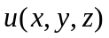，则方程的表达为 。
- 纵振动杆的某个端点受到沿端点外法线方向的外力，如果我们要研究杆的振动问题，那么在边界上的物理状况用数学表达出来是 。
- 无界初值问题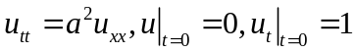的解为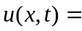____________。
- 分离变数法的基本思想就是将偏微分方程通过分离变量化为____________方程进行求解，通过分离变量得到的方程往往附有一些条件用于求解，当方程中参数取某些特定值时，可以求解得到满足条件的非零解，这些特定值称为________，相应的非零解叫___________。
- 复变函数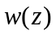满足线性二阶常微分方程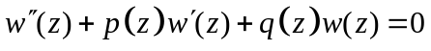，该方程的定解条件由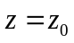时的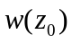和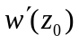给定。如果方程系数函数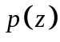、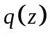在点邻域是解析的，则点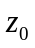叫作__________。
- 无界区域的格林函数称为相应方程的基本解，即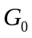满足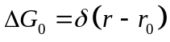，那么的解为__________。
- 选择题(30分)
1. 经典的分离变量法要求( )，否则方法失效。
A．方程和初始条件是齐次的
B．初始条件和边界条件是齐次的
C．方程和边界条件是齐次的
D．方程、初始条件和边界条件都是齐次的
E. 上面各表述都不对
2. 方程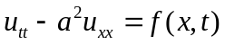属于一种( )的类型
A．非齐次的波动方程 B．非齐次的热传导方程
C．齐次的稳态方程 D．齐次的波动方程

装

订

线
3. 定解问题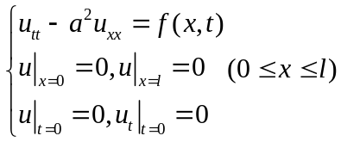可采用冲量定理化为齐次方程形式来求解，这种情况下得到的定解问题转化为( )
A. 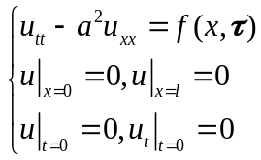 B. 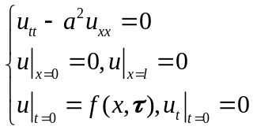
C. 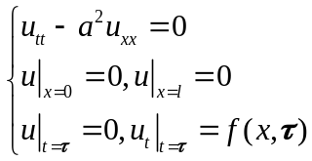 D. 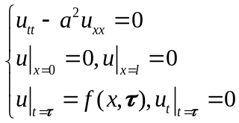
4.点z=0是常微分方程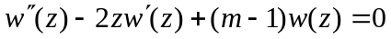的( )
A. 常点 B. 正则奇点
C. 非正则奇点 D.以上都不对
5. 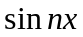是下列本征值问题( )的本征函数
A．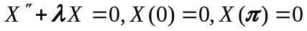
B．
C．
D．
6. 下列哪一个不是关于的齐次方程( )
A. 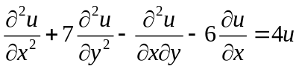
B. 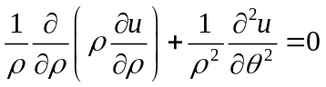
C. 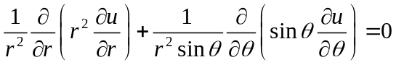
D. 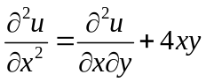
7. 函数通过Fourier变换转换为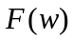,正确的变换方式是( )
A. 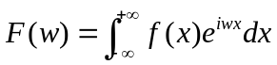 B. 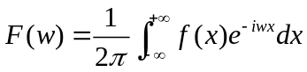
C. 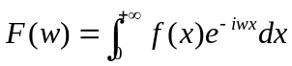 D. 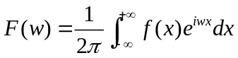
8. 方程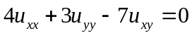是( )
A．双曲型方程 B．抛物型方程
C．椭圆型方程 D．以上都不对
9. 设函数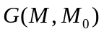在内除 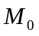点外满足Laplace方程，且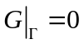
为的边界，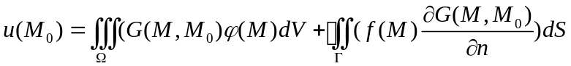是定解问题( )的解
A. 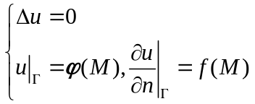 B. 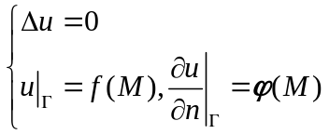
C. 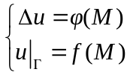 D. 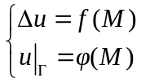
E．以上都不对
10.如果有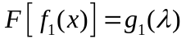，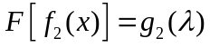，则有关函数Fourier变换性质的描述不正确的是( )
A．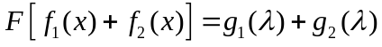 B．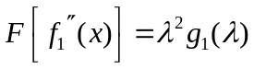
C．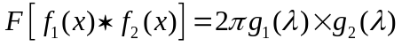 D．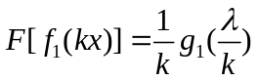
E．以上都不对

装

订

线
- 试建立一端固定、一端自由的均匀细杆的纵向振动方程。其中，设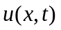表示任意时刻偏离静止位置的偏位移，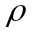为杆的密度，E为弹性模量，振动过程中杆内张力服从Hooke定律(应变与应力成正比)。 (8分)

- 采用分离变量法求解下面定解问题的一般解。 (10分)
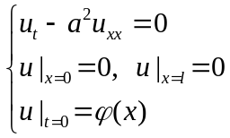

- 求解定解问题(10分)
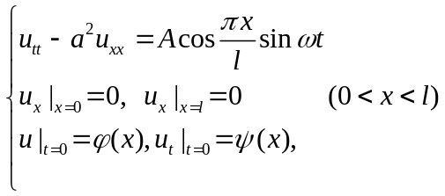

装

订

线

- 用积分变换法解初值问题（12分）
